6ème Évaluation du Sujet C Nom, prénom :
- Observe les 2 fractions suivantes : et . Leur observation doit te permettre de compléter les extraits de la leçon ci-dessous.
Une ………………..…… peut :  - Soit s’écrire sous forme d’un nombre ………………….……;  Le …………………………………... est alors un multiple du …………………………………. |  | Entoure celle des 2 fractions qui illustre ce qui est écrit dans la case de gauche :
- Soit être ……………………………… par deux …………………….. consécutifs.  Elle peut alors s’écrire comme la ………………………….…. d’un entier et d’une fraction …………………………… à 1 et de même …………………………….... |  | Entoure celle des 2 fractions qui illustre ce qui est écrit dans la case de gauche :
- Complète les affirmations suivantes pour qu’elles soient vraies :
Un tiers de un quart d‘unité, c’est un ………………………….………………… d’unité : de c’est
Un quart de un quart d’unité, c’est un ………………………….………………… d’unité : de c’est
Un ……………………….. de un dixième d’unité, c’est un ………………………….………………… d’unité : de c’est
Un demi de un ………………………….………………… d’unité, c’est un douzième d’unité : de c’est
- Complète les égalités :  = ; = = ; =  = ; = ; = | - Place le signe = ou ≠ entre les fractions.  … ; … ; …  … ; … ; …

- Complète le tableau ci-dessous en écrivant sur la même ligne une autre écriture du même nombre.
Écriture avec partie entière | Écriture fractionnaire
3 +
5 +

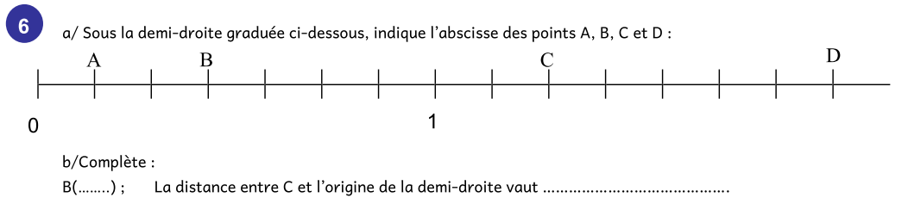
VII
1
D
- Pour chaque fraction donnée, trouve les deux
entiers consécutifs qui l’encadrent :

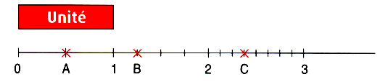
A l’aide de la bande unité coloriée, on a gradué la demi-droite ci-contre.
Indique sous chacun des points A, B et C leur abscisse.
VIII

6ème Évaluation du Sujet D Nom, prénom :
- Observe les 2 fractions suivantes : et . Leur observation doit te permettre de compléter les extraits de la leçon ci-dessous.
Une ………………..…… peut :  - Soit être ……………………………… par deux …………………….. consécutifs.  Elle peut alors s’écrire comme la ……………………….….  d’un entier et d’une fraction …………………………… à 1  et de même …………………………….... |  | Entoure celle des 2 fractions qui illustre ce qui est écrit dans la case de gauche :
- Soit s’écrire sous forme d’un nombre ………………….……;  Le …………………………………... est alors un multiple du ………………………………… |  | Entoure celle des 2 fractions qui illustre ce qui est écrit dans la case de gauche :
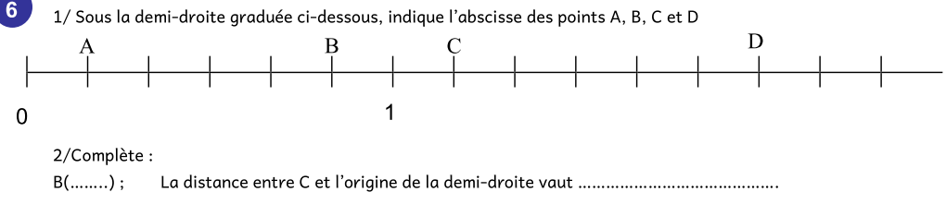
- Complète les affirmations suivantes pour qu’elles soient vraies :
La distance entre C et l’origine de la demi-droite vaut …………………………………..………………
La distance entre D et l’origine de la demi-droite vaut …………………………………..………………
1
D
A
C
B
VII
Un cinquième de un tiers d‘unité, c’est un ………………………….………………… d’unité : de c’est
Un cinquième de un cinqième d’unité, c’est un ………………………….………………… d’unité : de c’est
Un dixième de un ……………….. d’unité, c’est un …………………….………………… d’unité : de c’est
Un ………………… de un sixième d’unité, c’est un douzième d’unité : de c’est
- Complète les égalités :  = ; = = ; =  = ; = ; = | - Place le signe = ou ≠ entre les fractions.  … ; … ; …  … ; … ; …

- Complète le tableau ci-dessous en écrivant sur la même ligne une autre écriture du même nombre.
Écriture avec partie entière | Écriture fractionnaire
4 +
7 +

- Pour chaque fraction donnée, trouve les deux
entiers consécutifs qui l’encadrent :

A l’aide de la bande unité coloriée, on a gradué la demi-droite ci-contre.
Indique sous chacun des points A, B et C leur abscisse.
VIII

Nom, prénom, classe :

Bonus C
2
E
, D et E
La distance entre C et l’origine de la demi-droite vaut …………………………………..………………
La distance entre D et l’origine de la demi-droite vaut …………………………………..………………
La distance entre E et l’origine de la demi-droite vaut …………………………………..………………

Nom, prénom, classe :

Bonus C
2
E
, D et E
La distance entre C et l’origine de la demi-droite vaut …………………………………..………………
La distance entre D et l’origine de la demi-droite vaut …………………………………..………………
La distance entre E et l’origine de la demi-droite vaut …………………………………..………………

Nom, prénom, classe :

Bonus D
D
E
2
A
B
La distance entre C et l’origine de la demi-droite vaut …………………………………..………………
La distance entre E et l’origine de la demi-droite vaut …………………………………..………………
La distance entre D et l’origine de la demi-droite vaut …………………………………..………………
D
E
2
A
B
La distance entre C et l’origine de la demi-droite vaut …………………………………..………………
La distance entre E et l’origine de la demi-droite vaut …………………………………..………………
La distance entre D et l’origine de la demi-droite vaut …………………………………..………………
Bonus D
Nom, prénom, classe :
6ème Évaluation du Sujet A Nom, prénom :
- Observe les 2 fractions suivantes : et .
Leur observation doit te permettre de compléter les extraits de la leçon ci-dessous.
Une ………………..…… peut :  - Soit s’écrire sous forme d’un nombre ………………….……;  Le …………………………………... est alors un multiple du …………………………………. |  | Entoure celle des 2 fractions qui illustre ce qui est écrit dans la case de gauche :
- Soit être ……………………………… par deux …………………….. consécutifs.  Elle peut alors s’écrire comme la ………………………….…. d’un entier et d’une fraction …………………………… à 1 et de même …………………………….... |  | Entoure celle des 2 fractions qui illustre ce qui est écrit dans la case de gauche :
- Complète les affirmations suivantes pour qu’elles soient vraies :
Un quart de un quart d‘unité, c’est un ………………………….………………… d’unité : de c’est
Un dixième de un dixième d’unité, c’est un ………………………….………………… d’unité : de c’est
Un dixième de un centième d’unité, c’est un ………………………….………………… d’unité : de c’est
Un demi de un ………………………….………………… d’unité, c’est un douzième d’unité : de c’est
- Complète les égalités :  = ; = = ; =  = ; = ; = | - Place le signe = ou ≠ entre les fractions.  … ; … ; …  … ; … ; …

- Complète le tableau ci-dessous en écrivant sur la même ligne une autre écriture du même nombre.
Écriture avec partie entière | Écriture fractionnaire
3 +
8 +
3 +
9 + +
5 + +

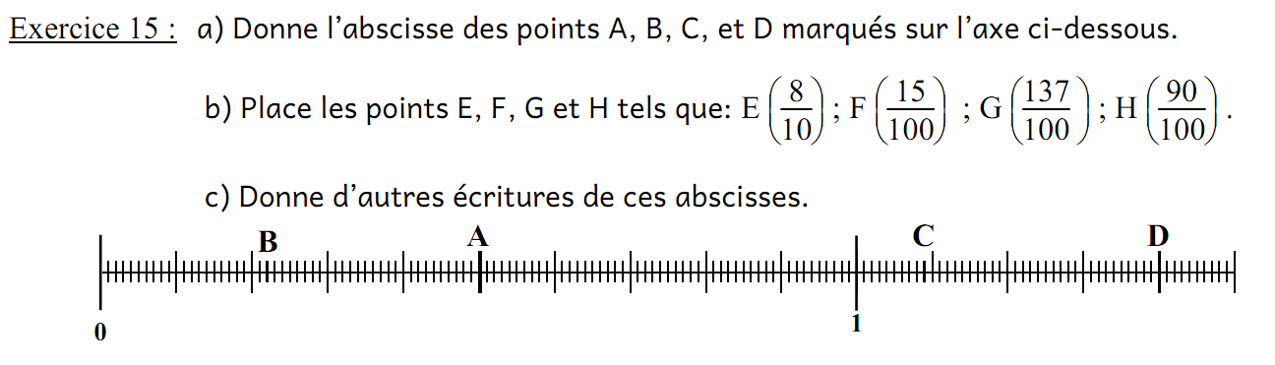
7

7.

- Pour chaque fraction donnée, trouve les deux
entiers consécutifs qui l’encadrent :

6ème Évaluation du Sujet B Nom, prénom :
- Observe les 2 fractions suivantes : et .
Leur observation doit te permettre de compléter les extraits de la leçon ci-dessous.
Une ………………..…… peut :  - Soit être ……………………………… par deux …………………….. consécutifs.  Elle peut alors s’écrire comme la ……………………….….  d’un entier et d’une fraction …………………………… à 1  et de même …………………………….... |  | Entoure celle des 2 fractions qui illustre ce qui est écrit dans la case de gauche :
- Soit s’écrire sous forme d’un nombre ………………….……;  Le …………………………………... est alors un multiple du ………………………………… |  | Entoure celle des 2 fractions qui illustre ce qui est écrit dans la case de gauche :
- Complète les affirmations suivantes pour qu’elles soient vraies :
Un tiers de un tiers d‘unité, c’est un ………………………….………………… d’unité : de c’est
Un dixième de un dixième d’unité, c’est un ………………………….………………… d’unité : de c’est
Un centième de un dixième d’unité, c’est un …………………….………………… d’unité : de c’est
Un ………………… de un sixième d’unité, c’est un douzième d’unité : de c’est
- Complète les égalités :  = ; = = ; =  = ; = ; = | - Place le signe = ou ≠ entre les fractions.  … ; … ; …  … ; … ; …

- Complète le tableau ci-dessous en écrivant sur la même ligne une autre écriture du même nombre.
Écriture avec partie entière | Écriture fractionnaire
4 +
9 +
2 +
7 + +

4 + +

- Pour chaque fraction donnée, trouve les deux
entiers consécutifs qui l’encadrent :

7

7.

6ème Ré-Évaluation du ….. Sujet C Nom, prénom :
- Observe les 2 fractions suivantes : et .
Leur observation doit te permettre de compléter les extraits de la leçon ci-dessous.
Une ………………..…… peut :  - Soit s’écrire sous forme d’un nombre ………………….……;  Le …………………………………... est alors un multiple du …………………………………. |  | Entoure celle des 2 fractions qui illustre ce qui est écrit dans la case de gauche :
- Soit être ……………………………… par deux …………………….. consécutifs.  Elle peut alors s’écrire comme la ………………………….…. d’un entier et d’une fraction …………………………… à 1 et de même …………………………….... |  | Entoure celle des 2 fractions qui illustre ce qui est écrit dans la case de gauche :
- Complète les affirmations suivantes pour qu’elles soient vraies :
Un demi de un quart d‘unité, c’est un ………………………….………………… d’unité : de c’est
Un dixième de un dixième d’unité, c’est un ………………………….………………… d’unité : de c’est
Un dixième de un centième d’unité, c’est un ………………………….………………… d’unité : de c’est
Un quart de un …………………….………………… d’unité, c’est un seizième d’unité : de c’est
- Complète les égalités :  = ; = = ; =  = ; = ; = | - Place le signe = ou ≠ entre les fractions.  … ; … ; …  … ; … ; …

- Complète le tableau ci-dessous en écrivant sur la même ligne une autre écriture du même nombre.
Écriture avec partie entière | Écriture fractionnaire
4 +
8 +
7 +
8 + +
5 + +

- Pour chaque fraction donnée, trouve les deux
entiers consécutifs qui l’encadrent :

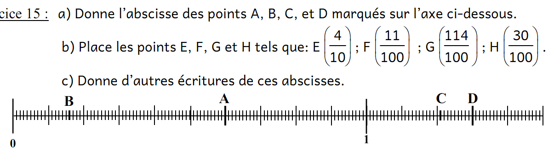
7

7.

6ème Ré-Évaluation du ….. Sujet D Nom, prénom :
- Observe les 2 fractions suivantes : et .
Leur observation doit te permettre de compléter les extraits de la leçon ci-dessous.
Une ………………..…… peut :  - Soit s’écrire sous forme d’un nombre ………………….……;  Le …………………………………... est alors un multiple du …………………………………. |  | Entoure celle des 2 fractions qui illustre ce qui est écrit dans la case de gauche :
- Soit être ……………………………… par deux …………………….. consécutifs.  Elle peut alors s’écrire comme la ………………………….…. d’un entier et d’une fraction …………………………… à 1 et de même …………………………….... |  | Entoure celle des 2 fractions qui illustre ce qui est écrit dans la case de gauche :
- Complète les affirmations suivantes pour qu’elles soient vraies :
Un demi de un quart d‘unité, c’est un ………………………….………………… d’unité : de c’est
Un dixième de un dixième d’unité, c’est un ………………………….………………… d’unité : de c’est
Un dixième de un centième d’unité, c’est un ………………………….………………… d’unité : de c’est
Un quart de un …………………….………………… d’unité, c’est un seizième d’unité : de c’est
- Complète les égalités :  = ; = = ; =  = ; = ; = | - Place le signe = ou ≠ entre les fractions.  … ; … ; …  … ; … ; …

- Complète le tableau ci-dessous en écrivant sur la même ligne une autre écriture du même nombre.
Écriture avec partie entière | Écriture fractionnaire
7 +
9 +
15 +
6 +
6 +

3 +
6 +
+ 4
5 +
7 +
7 +

Pour chaque fraction donnée, trouve les deux
entiers consécutifs qui l’encadrent :

